一个女生的座位在一大群男生的中间是什么感觉?

呵呵
5 人赞同了该回答
高一的时候，坐在一大群女生中间

嗯，就像下面的那样
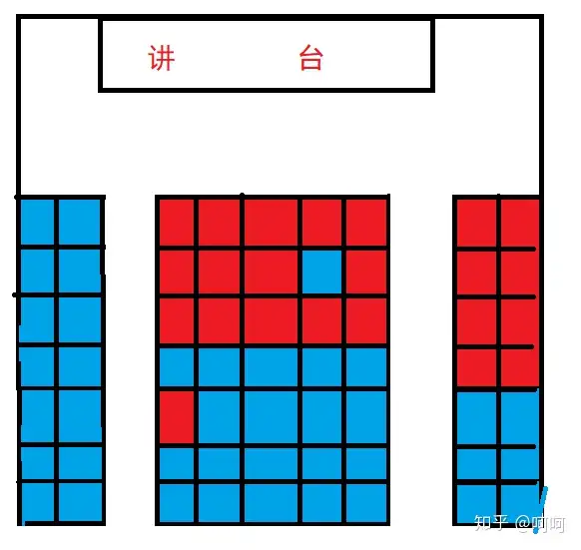
被红色围绕的就是我

红色代表女生，蓝色代表男生，那万红中的一蓝就是我

坐在一个群异性中间，感觉，，，要是正常关系的话，挺爽的
要是那种N角恋，呃，，，会尴尬的一批
我是后者，三角恋中间的那一环

我性格比较好（或者说，，，中央空调），跟大部分人关系都挺好的
{
除了我喜欢的女生，流泪，暂且称她为A
A本来跟我关系也挺好的，平时打打闹闹，互相开开玩笑，还咬了我一下，圆脸，大眼 ， 萌的不要不要的，很温柔
but，表白之后就

}
有一个女生B，平常也有交流，说仰慕我的才华，选座位的时候要坐在一块，一块学习

（B也挺好看的，性格跟收敛一点的马冬梅类似，但是B学习上进）

（选座方式：第一名先进入教室，选坐，然后坐下，第二名再进入然后选座后坐下，以此类推）
我排名靠前，就选了第二排，一会儿，约定好要一块学习的女生也按计划的坐在了我的右边
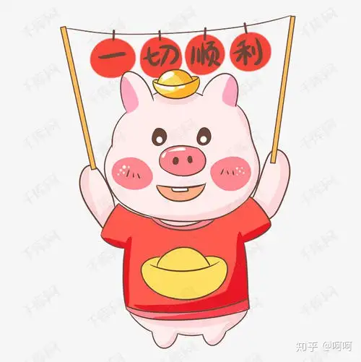
慢慢的，我发现周围落座的没有男生，都是女生


我喜欢的女生A进来选的时候，基本上就没座位了，但是我，左手边正好留了一个座位，别无选择，她坐我左手边了，
我：激动

就变成了这样：我喜欢的在左边，喜欢我的在右边（本来中间是四个人的座位，因为s学生多，只能中间夹一个）
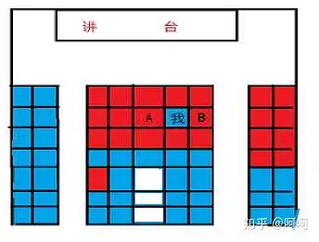

下课后我的好朋友们：

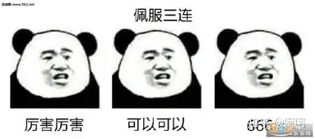

我：


老师们第一次进入班级的时候，基本是都是：

然后仔细看着座次表好一会儿后，看我一眼：

我：


其实在开学后的一两个月内，我舍友们就曾经对我说过，B可能喜欢我。我j当然不相信了，还给他们说：

现在n觉得，我那时候，真的是傻，B在跟我的交流中，就明显有暧昧的气氛，我傻，没察觉出来

比如1，一直以来，B在叫我的时候，就是忽略姓，只称呼名字，比如张益达，只叫益达~
（第一次的时候，我虎躯一震，但是又想想，可能是我想多了，同学之间这么称呼应该很正常（实际上基本上没有人这么称呼我））

2，分座位之后，B在晚自习的时候对我说今天是她生日，特意强调只对我说了，我也没多想，晚自习课间，去了学校超市买了个巧克力送她（因为晚自习就10分钟，比较紧迫，而又没撒子可买的看来看去，就买了个巧克力，我真是

）

3，也是分座位之后的事，送我糖，我没吃放桌兜里了，她还挺关心我为撒子不吃（一是当时不喜欢吃糖，二是怕她下毒，毕竟全班都知道我喜欢A，而且A就坐在我的左边，B万一由爱生恨，终结了我就不好了。

设身处地想象一下，你坐在你心爱的人旁边，而你的情敌却也坐在它旁边，这是多么令人绝望的事。我现在都觉得真对不起B，太对不起她了，无意之间辜负了她的一片真心，没有拒绝，却还收下她的礼物，给她希望，然后破灭）
（不知道为什么，敲着敲着想把电脑屏幕撕了）

在女人堆里坐了一两天后才感觉，真的很不舒服，前后左右八个方向都是女生，干啥子都不方便


后来后来我就在这里，摆了张桌子，自习的时候去那里
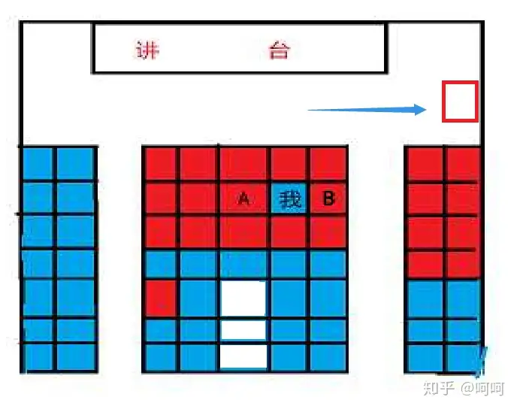
我是方便了，但是B不这么觉得，B觉得我是为了躲着她，觉得我讨厌她

我犯得着么，我索性不去了
结果B又去了

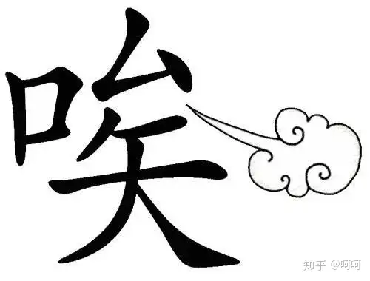
后来在有一天B给了一张小纸条，我才明白，B用心良苦，他为了撮合我跟A，不当电灯泡，才去那个小角落上晚自习
那张小纸条上写着我不会再去撮合你们俩了，因为我觉得那样太作了


我跟A也没有成，大约一个月后我实在呆不下去了，找到老师调座位了，调在了第五排中间，挪座位的时候，我前面的女生说：你干嘛挪走啊，我还要问你问题呢，你还是别走吧。后来回想一下，这估计是B想让她来挽留一下吧
后来第三排的一个女生告诉我有一次B在宿舍说关于我的事情，说我得有多讨厌她才会在每次晚自习挪到角落里学习啊
误会很多啊
后来在看夏洛特烦恼的时候，我感觉，跟我好像，我这里没有袁华与张扬。只有夏洛，冬梅与秋雅
后来升到高二的时候，就分班了，没有跟A、B任意一人在一个班级过。
追A的时候还互传过纸条，一年前看看（特意存在空间的私密相册里了），看着也早已没什么感觉了。刚刚找半天没找到，可能是被前任删了吧
编辑于2020-03-29 17:25
​ 修改

